1 . ОСОБЕННОСТИ ОХРАНЫ И СОПРОВОЖДЕНИЯ

ГРУЗОВ

К охране и сопровождению грузов привлекаются подготовленные сотрудники, способные не только профессионально применить огнестрельное оружие, но и владеющие твердыми навыками в управлении автомобилем. Они в состоянии противостоять большим перегрузкам, могут быстро реагировать на дорожно-транспортные происшествия. Как правило, это сотрудники охраны, которые не первый год работают по данному профилю, им доверяют, на них надеются.
Перевозку грузов обычно осуществляют автомобильным, железнодорожным или воздушным транспортом.
Одним из основных правил для сотрудников охраны является обеспечение скрытности подготовки к выполнению поставленной задачи. Желательно ограничить круг лиц, которым известно о предстоящей поездке. О перевозимом грузе, его характере, времени убытия, прибытия на конечный пункт должно быть известно только представителю администрации охранной фирмы, заказчику и команде сопровождения. Желательно не информировать о предстоящей поездке членов семьи, коллег по работе и знакомых. Для лиц администрации следует ограничить разговоры о предстоящей поездке (в том числе и по телефону).
Для охраны и сопровождения груза в охранной фирме назначается команда (группа) сопровождения. При сопровождении одиночного транспорта привлекается сотрудник охраны. Однако в любом случае администрация охранной фирмы должна указать: состав команды сопровождения и охраны грузов; вооружение и специальные средства, привлекаемые для охраны груза; форму одежды и экипировку частных охранников; обязанности сотрудников охраны, сопровождающих коммерческие грузы.
В обязанности команды сопровождений входят:
обеспечение сохранности грузов с момента принятия их под охрану и до сдачи в пункте назначения;
принятие решительных мер по предотвращению хищений грузов;
осуществление допуска для проверки сопроводительных документов, а при необходимости и грузов, представителей правоохранительных, таможенных органов, налоговых и транспортных инспекций;
принятие неотложных мер к сохранности грузов при авариях, катастрофах, пожарах, стихийных бедствиях и других чрезвычайных обстоятельствах.
Кроме того, сотрудники охраны обязаны также отвечать за сохранность груза, транспортных средств, вагонов, контейнеров, упаковки, запоров, замков, печатей и пломб. Состав группы сопровождения должен хорошо знать сигналы (звуковые, световые и др.), применяемые на транспорте, умело пользоваться средствами связи, а также проверять содержимое сопровождаемых вагонов и контейнеров.

ПРИНЯТИЕ ГРУЗА ПОД ОХРАНУ

1. В местах получения груза необходимо быть предельно внимательным. Категорически запрещается подпускать посторонних лиц к перевозимому грузу, особенно к машинам сопровождения.
Преступники в последнее время весьма успешно используют такой прием, как минирование. Его применяют как для сведения счетов с некоторыми бизнесменами, уничтожения их особо ценного груза, так и для подрыва автомашины с группой сопровождения грузов. Практика показала, что в последних случаях обычно используют два вида взрывателей:
- радиовзрыватель для подрыва автомашин в том месте, которое наиболее удобно для последующего осмотра подорванной автомашины и завладения ценностями;
- взрыватель натяжного действия для подрыва автомобиля группы сопровождения в промежуточном пункте маршрута и нападения на группу сопровождения в целях захвата груза.
Если объектом нападения являются ценности, находящиеся в минируемой автомашине, то взрывной заряд должен лишь незначительно повредить машину, но оглушить или ранить частных охранников. Чаще всего так и происходит, однако имеются случаи, когда машина вместе с бензобаком взлетает в воздух. Если же объектом нападения является «небьющийся» груз, то под автомашину с группой сопровождения закладывают заряд, не жалея взрывчатки. Известны отдельные случаи использования взрывателей для подрыва газовой гранаты (устройства), подложенной в автомашину или железнодорожный вагон с караулом.
2. Перед погрузкой необходимо проверить надежность крепления бортов автомобиля, а затем количество мест в кузове, исправность упаковки, правильность укладки и прочность крепления. Если груз опломбирован, следует проверить наличие и состояние пломб (в том числе и таможенной службы).
Если груз будет сопровождаться железнодорожным транспортом, необходимо обратить внимание на исправность крыш, полов, стен, бортов, целостность цистерн, надежность крепления дверей, дверных накладок и люков.
Сотрудник охраны должен обратить внимание на правильность наложения закруток на дверных накладках, навешивания пломб и четкость оттисков на них. По этой причине происходят часто наиболее крупные хищения коммерческих грузов на железнодорожном транспорте.
Совершая кражи путем вскрытия пломбы, преступники зачастую просто срывают и выбрасывают пломбу, а закрутку раскручивают с помощью палки, гвоздя, костыля, а иногда и просто руками. В целях маскировки вскрытия пломбы преступники применяют ряд способов. Иногда одна из камор расширяется острым предметом (шилом, иглой, гвоздем), конец проволоки вытаскивается, а после кражи вставляется в ту же камору. Для того чтобы пломба могла удержаться на проволоке, ее зажимают плоскогубцами через мягкую прокладку или связывают нижние концы проволоки друг с другом. В других случаях пломба зажимается между мягкими прокладками и срывается с проволоки. После хищения она подогревается, в результате чего каморы расширяются и вновь закрепляются на проволоке. Иногда проволока, удерживающая пломбу, перерезается у входа каморы. Впоследствии отрезанный конец вставляется в камору и закрепляется, маскируя нарушение. В некоторых случаях вместо сорванной пломбы преступники подвешивают другую. При этом способе остаются следы в виде дополнительных царапин в каморах пломбы, возможен узел на шпагате, на закрутке могут быть заметны следы раскручивания, повторного скручивания.
Если подвешена другая пломба или при ее повторном обжатии использован другой пломбир, то контрольный оттиск на ней не соответствует данным книги пломбирования вагонов.
Для сотрудника охраны в таких случаях совет может быть один: иметь всегда при себе пломбир своей фирмы с ее оттиском, пломбировать груз дополнительно своим пломбиром и чаще осматривать его в пути.
Кроме того, при приеме груза сопровождению следует обратить внимание также на прочность крепления (укладки) мест, надежность увязки брезента (особенно при перевозке груза на открытой платформе). Обязательно следует уточнить наличие в эшелоне опасных грузов (газа, легковоспламеняющихся жидкостей, веществ и материалов, ядовитых, радиоактивных и инфекционных веществ и др.), места их нахождения, правила безопасности, порядок действий в случае аварии.
Итак, груз принят группой сопровождения. Частные охранники готовы к выезду. Начинается следующий отчетный, очень важный этап в деятельности группы - работа на трассе.

РАБОТА ГРУППЫ СОПРОВОЖДЕНИЯ НА ТРАССЕ

Это один из сложных этапов в работе группы сопровождения. Особенностей здесь, как правило, множество. Причем даже сопровождение грузов по одному и тому же маршруту никогда не бывает одинаковым.
Опыт показывает, что обычно налет на «груз» не совершается без предварительной подготовки. Преступники, прежде чем предпринять активные действия, проводят разведку. Они несколько раз обходят колонну, как бы примериваются к ней. В таких случаях сотрудник охраны должен обязательно запомнить марку машины, ее номер, цвет, а по возможности и количество пассажиров в транспорте. Следует оперативно передать по колонне эти данные старшему по сопровождению с помощью радиостанции. Последний должен принять меры по отражению возможного нападения и поставить в известность ближайший пост ГИБДД о подозрительном транспортном средстве.
Отечественный и зарубежный опыт показывает, что наиболее часто применяемым методом нападения криминальных групп на транспорте является засада.

Засады бывают стационарные, подвижные и комбинированные.
Стационарная засада. Как правило, эта засада организуется в двух вариантах:
1. Стационарная засада на точно известном преступной группе транспортном маршруте. Обычно она устраивается в тех случаях, когда преступникам известно точное время прохождения маршрута интересующим ее транспортом. При этом разновидности засады нападения на транспорт (автомашину, вагон или купе поезда, водное судно или каюту) планируются в момент вынужденной или естественной остановки транспорта на заранее намеченном участке местности. Идеальный вариант для преступника - выход, оставление транспорта даже на короткое время частью лиц, которые сопровождают интересующие их ценности. В эти моменты и происходит нападение на транспорт с применением оружия и с открытием огня на минимально близкой к транспорту и лицам дистанции (чаще всего это круг радиусом 50 м).
Если условия расположения засады позволяют незаметное сближение с транспортом на минимально возможную дистанцию (от 1-2 до 5 м), то обычно идут в ход холодное оружие или угрозы применения огнестрельного оружия. Наличие на лицах преступников масок не является стопроцентной гарантией того, что оружие не будет применено. Как правило, свидетелей они не оставляют.
2. Стационарная засада-завеса. В этом случае преступной группе известны пункты, по которым проходят регулярные маршруты многих транспортных средств с ценными для них грузами. В пунктах устанавливаются засады, находящиеся в режиме ожидания появления того или иного транспорта. При появлении очередного транспорта преступники проводят разведку степени защищенности этого транспорта, и если оценка благоприятна для криминала, следует команда нападения на транспорт (с фактическим применением оружия или угрозой его применения). Нападение, как правило, происходит в момент посадки в транспорт или высадки из него лица, имеющего при себе особые ценности.
Подвижная засада обычно используется в тех случаях, когда преступной группе известно лишь о самом факте грузовых операций конкретной фирмы. Криминальная группа ведет наблюдение за автомашиной еще со двора фирмы, от ее подъезда (или от инкассируемого подразделения, от банка, что чаще всего имеет место в случаях инкассации), наблюдает за местом отхода автомашин и сообщает условленным сигналом по рации о начале ее движения своим сообщникам. Находясь в своей автомашине (или в двух) неподалеку, они принимают сигнал и начинают сопровождать автомашину фирмы. Местом нападения обычно выбирают малолюдные улицы и проулки, загородные дороги, железнодорожные переезды (со шлагбаумом), темные подъезды к инкассируемым объектам или к объектам сдачи груза, имеющим проходные дворы, подъезды, лестничные клетки и т.д.
Разумеется, это не исключает и дерзкого нападения на автомашину прямо у инкассируемого объекта или у приемного пункта груза. Тактика действий преступников на этапе нападения все та же, и можно считать, что в данном случае засаду «привезли на хвосте» частные охранники, сопровождавшие груз. В любом случае нападение совершается на автомашину, которая затормозила, остановилась. Случаи нападения на движущуюся машину весьма редки. Для остановки автомашины используют при всех вариантах засад ложный шлагбаум (установленный для этого случая преступниками и ранее на этом месте не стоявший), перегораживание проезжей части автомашиной, устройство завалов, наличие форменной одежды и жезла сотрудников ГАИ, сговор с железнодорожниками (пост на переезде).
Если существует хоть какая-то возможность для того чтобы в автомашине осталась лишь часть людей, сопровождающих груз, то такую возможность преступная группа постарается использовать, пригласив других выйти из машины (помощь в авторемонте, проверка документов и т.д.). Возможен вариант, при котором отвлекают внимание водителя и группы сопровождения в сторону, противоположную той, с которой будет произведено нападение.
Используя две автомашины со стороны нападающих, преступники могут произвести нападение на проезжей части, прижав автомашину фирмы к обочине (одной машиной) и «заперев» ее сзади (второй машиной).
Комбинированная засада. В этом случае интересующая преступников автомашина фирмы, маршрут которой известен, «выводится» и сопровождается автомашиной (или двумя) преступной группы до того места, в котором размещена стационарная засада. В этом месте разворот автомашины фирмы с частными охранниками, увидевшими засаду, станет невозможным, так как сзади их уже «запечатала» автомашина преступников.
Практика показывает, если на пути движения появляется препятствие, следует как можно быстрее его объехать. Не стоит ввязываться в бой, нет необходимости занимать оборону и «стоять до конца». У группы сопровождения другая задача - доставить груз к месту назначения. Поэтому лучшей рекомендацией может быть стремительный отпор и направление вперед по трассе к точке назначения.
Однако на некоторых рекомендациях следует остановиться подробнее.
Так, если машину с группой сопровождения пытаются прижать к обочине, то в момент, когда передний бампер догоняющего автомобиля выйдет на уровень передних колес автомобиля группы сопровождения, следует сделать резкий поворот рулем в его сторону и удерживать руль в этом положении до тех пор, пока автомобиль преследователей не начнет сходить с полотна дороги, после чего необходимо выровнять руль для продолжения своего движения. Другой элемент «активного вождения» автомобиля. В случае, если автомобиль преследователей начал уже обходить машину с охраной, необходимо совершить удар своим автомобилем с поворотом руля в боковую заднюю часть кузова, применять развороты на 180°, что дает свободу маневра. В этих же целях можно использовать быстрое движение задним ходом.
В случае явной опасности необходимо вызвать на помощь сотрудников милиции, привлечь к себе внимание путем включения «мигалки», дальнего света, подачей звукового сигнала, другими действиями, например, нарушением правил дорожного движения. Следует спрятать в машине или на местности имеющиеся записи о подозрениях в отношении преследователей. В любом случае необходимо предпринять попытку вырваться из ловушки (при блокировке) на автомашине, даже используя силовые и аварийные варианты. При отрыве от преследователей следует воспользоваться достоинствами автомобиля: скоростью, проходимостью, маневренностью. Необходимо избегать лесопарковых зон, бездорожья, где машина может застрять.
Если возникает подозрение о преследовании, надо реагировать немедленно. В таких случаях следует подъехать к милицейскому посту либо направиться в отделение милиции; при первой возможности сообщить по телефону о слежке и преследовании в милицию и оперативному дежурному охранной фирмы.
При следовании в милицию необходимо выбирать маршрут, исключающий блокировку. У светофора важно оставлять впереди себя дистанцию, чтобы иметь возможность маневра. При временных остановках (ночлеге) в пути следования могут быть различные варианты размещения машин сопровождения и сотрудников охраны. Остановимся на некоторых.
На рисунке показаны два варианта размещения охраны. Главная цель - систематический контроль за грузом и тентами, опечатанными печатью заказчика. Вариант А предусматривает, что машины сопровождения размещаются по краям охраняемого транспорта и из них ведется контроль тыльной (опечатанной) части кузова. Помимо этого, показан маршрут движения пешего охранника (патруля) для контроля груза в целом. При наличии шести и более машин - патруль должен быть парным.
Вариант Б отражает организацию охраны на стоянке при наличии одной машины сопровождения и трех транспортных средств. В этом случае правило сохраняется: машина сопровождения должна размещаться так, чтобы был виден весь груз, при этом особое внимание уделяется уязвимому участку охраняемого транспорта - пломбам (печатям) заказчика. Пеший маршрут должен проходить со стороны шнуровки тентов, запоров на кузовных дверях охраняемого транспорта, то есть со стороны возможного хищения перевозимого груза.

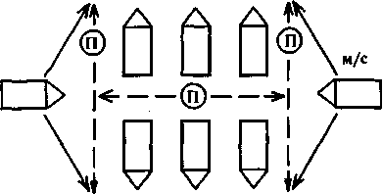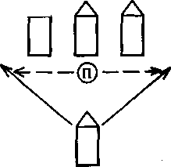

Вариант А Вариант Б

Условные обозначения:
— —(п)— ⎯ - маршрут движения патруля
⇐ м/с - машина сопровождения
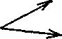 - сектор обзора
ОСОБЕННОСТИ ПЕРЕВОЗКИ ГРУЗОВ ЖЕЛЕЗНОДОРОЖНЫМ ТРАНСПОРТОМ

При перевозке груза железнодорожным транспортом в работе группы сопровождения и охраны грузов существует ряд особенностей.
1. Сотрудник охраны при приеме поста обязан проверить путем наружного осмотра исправность крепления техники и материальных средств на платформах, число мест, исправность упаковки, целостность пломб на дверях крытых вагонов.
2. В пути следования и на стоянках должен внимательно наблюдать за охраняемыми вагонами.
3. В случае пожара, обнаружения чего-либо угрожающего безопасности движения или сохранности техники, материальных средств следует немедленно принять меры к остановке поезда стоп-краном или подавать сигналы остановки кругообразными движениями вытянутой руки с красным флажком (фонарем) или выстрелом.
4. Не допускать проезда посторонних лиц в охраняемых вагонах, на тормозных площадках, в кабинах и кузовах автомобилей.
5.Соблюдать меры личной безопасности.
В целях безопасности охраны груза места в купе следует выкупать целиком.
Груз подвозится к поезду за 5-10 минут до его отправления. Затем он размещается на полу или на нижней полке по ходу движения поезда и прочно закрепляется.
Один из охранников прибывает к поезду заблаговременно и проверяет купе на безопасность: исправность дверей, окон, их запоров, наличие посторонних предметов. По прибытии старшего группы сопровождения он докладывает ему о результатах проверки. В пути дверь в купе должна быть постоянно закрыта. При этом следует помнить, что существующие запоры без особых усилий открываются снаружи, поэтому следует предусмотреть специальные фиксаторы. Особое внимание на остановках необходимо уделять окнам. Они должны быть закрыты и занавешены, чтобы исключить возможность визуального наблюдения с перрона. Рекомендуется не допускать в купе посторонних лиц. Продукты питания сотрудникам охраны следует взять с собой. При дальних маршрутах целесообразно принимать пищу поочередно.
Тактика охраны при перевозке груза в купе пассажирского поезда может быть как демонстративной (осуществляется сотрудниками охраны, находящимися в купе), так и комбинированной (часть охранников несет дежурство в коридоре).

ОСОБЕННОСТИ ПЕРЕВОЗКИ ГРУЗОВ ВОЗДУШНЫМ
ТРАНСПОРТОМ И ОРГАНИЗАЦИЯ ИХ ОХРАНЫ

Практика перевозок показала, что наиболее удобно перевозить грузы самолетами (вертолетами) военно-транспортной авиации. Их конструкция позволяет надежно закреплять любой груз, осуществлять за ним постоянный визуальный контроль, наблюдать за поведением всех пассажиров.
Можно обеспечить надлежащий уровень безопасности грузов на самолетах типа Як, АН, где грузовой отсек выполнен вместе с пассажирским салоном, что также позволяет контролировать груз.
В самолетах типа Ту и Ил, где багаж сдается при посадке, сохранность груза не гарантируется.
Для того чтобы иметь возможность занять удобные для несения охраны груза места, необходимо осуществлять посадку в автобус, следующий к самолету, в последнюю очередь. Это позволяет сотруднику охраны первым войти в самолет и выбрать необходимое место для охраны груза.

СДАЧА ГРУЗА ЗАКАЗЧИКУ

Сдача груза - отчетная, завершающая фаза в деятельности группы сопровождения. В пункте назначения старший группы сдает перевозимый груз представителю фирмы (получателю) и оформляет акт приема груза под охрану. Последовательно заполнив графы, получатель указывает на отсутствие претензий (или указывает их), расписывается в акте и заверяет его печатью фирмы.
Охранным фирмам можно рекомендовать ввести в практику составление отчета о поездке после завершения командировки старшим группы сопровождения.
Основное внимание следует уделять в этом отчете оперативной обстановке на маршруте. Такие отчеты позволяют руководству охранной фирмы анализировать криминогенную обстановку на маршрутах заказчика, а значит, и предотвращать возможные угрозы со стороны преступного мира. Кроме того, позволит проконтролировать тактическое мышление старших групп сопровождения, выявить среди них наиболее способных для выполнения сложных задач. Отчет является обязательным документом для изучения следующей группой сопровождения, которая будет выполнять свои задачи на данном маршруте. Документ поможет старшему группы не только ознакомиться с особенностями маршрута, местами остановки и большого привала (местом отдыха), но и продумать свои действия на маршруте, сформулировать возникшие вопросы перед выездом у руководства охранной фирмы.

ОХРАННИК ЗА РУЛЕМ

1.Проблемы безопасности за рулем.
В автомобиле резко возрастает угроза причинения непреднамеренного вреда клиенту. Строительство автодорог не поспевает за численностью машин; чем больше на каждом квадратном километре несущихся во всех направлениях автомобилей, тем выше вероятность их столкновения. В XX веке на дорогах погибло вдесятеро больше людей, чем во всех войнах XIX века. Большинство аварий совершается при нарушении правил одним из участников движения, — иными словами, большинства этих трагедий могло не быть. Никогда не нарушайте ПДД без особой нужды, но будьте готовы к тому, что эти правила захочется нарушить другому участнику движения.
Всякий раз садитесь за руль с тем же чувством ответственности, что и впервые: дорога не прощает небрежного к ней отношения. Пристегнитесь ремнем безопасности и проследите, чтобы это сделал клиент; напомните, что Тревор Рис-Джоунс, телохранитель принцессы Дианы, был единственным, кто пристегнулся ремнем в злополучном «мерсе» Доди аль-Файеда. Не выезжайте на неисправном автомобиле, не совершайте рискованных обгонов, не превышайте скорость. Ведите машину так, чтобы клиент не вдавливал пятки в пол от страха, что вы вовремя не затормозите, чтобы он чувствовал себя в салоне так же уверенно, как в офисе или дома. И если уж вы смотрите вперед, смотрите не себе под нос (на капот), а далеко, — так, чтобы работало периферийное зрение. Если охраняемое лицо любит прокатиться с ветерком, да еще посоревноваться с другими автомобилями в скорости, убедите его, что такое мальчишество страшнее террористов.
Обстановка позади и сбоку не менее важна, чем обстановка впереди. Есть шанс, что вы заметите слежку, но гораздо больше шансов, что вы сумеете предупредить столкновение. Сзади вас может нагонять машина с неисправными тормозами, ее водитель в отчаянии может давить на гудок: оторвитесь от него, если возможно, или уступите ему дорогу. Не нужно видеть только наглость в «просьбе» другого водителя пропустить его машину вперед. Более странным должно показаться поведение водителя, который вас догнал и снизил скорость, чтобы висеть у вас на хвосте.
Не пытайтесь проучить того, кто обгоняет вас, а на него несется встречная машина. Притормозите, дайте ему завершить обгон, то есть уйти вправо перед вами. Это вовсе не дорожное рыцарство, а забота о жизни охраняемого и своей собственной. Притормозите и в случае, если вы являетесь той самой встречной машиной, а на вас несется болван, выполняющий рискованный обгон: дайте ему завершить обгон, вы в этом заинтересованы нисколько не меньше. Обратите внимание, не виляет ли соседняя машина на сухой трассе: возможно, заклинило сорвавшейся тормозной колодкой одно из колес, либо водитель плохо себя чувствует или просто пьян. Увеличьте дистанцию, оторвитесь от такого автомобиля. На скользкой дороге вообще не позволяйте приближаться к себе другим автомобилям: в любой миг они могут потерять управление и снарядами полететь в вас.
Берегитесь автомобилей, из окон которых торчат какие-то предметы: скорее всего, это не ствол дробовика, но даже обыкновенная доска на большой скорости может доставить неприятности.
Главное — избежать лобового столкновения с чем бы то ни было. Лобовое столкновение за городом обычно оборачивается тяжелыми травмами и человеческими жертвами. В аварийной ситуации бейтесь до последнего: выкручивайте руль, предотвращая лобовой удар. Если уж нельзя избежать столкновения, лучше врезаться в куст, чем в столб. Лучше врезаться в дерево, чем в бетонную опору. Лучше врезаться в попутную машину, чем в неподвижный объект.
Не выжимайте сцепление при экстренном торможении, — этот рефлекс вырабатывают в автошколах, чтобы на экзамене реже глохли моторы. Когда вы нажимаете на тормоз при включенной передаче, вы дополнительно тормозите и двигателем. На тормоз лучше давить не непрерывно, а на мгновения отпуская педаль. Тормозящий эффект усилится, если вы успеете переключиться на низшую передачу. Опытный водитель, притормаживая двигателем, даже автомобиль с неисправными тормозами доведет до автомастерской или гаража.
Экстренное торможение не всегда является лучшим выходом в аварийной ситуации. Часто оно приводит к блокировке колес и заносу. Менее опасно в процессе заноса на скользкой дороге выжать сцепление, что приведет к некоторой стабилизации движения. На такой дороге не переключайте передачи во время поворота. Если машину начало заносить, не давите изо всех сил на тормоз, а сбросьте газ и старайтесь удержаться на трассе. Помните, что машины с передними и задними ведущими колесами по-разному реагируют на занос. Машина с задним приводом более подвержена заносам, но легче их преодолевает, лучше слушается руля при попытках выровнять ее. Переднеприводная машина более устойчива, но если уж попадает в занос, выровнять ее не всегда возможно.
С подозрительностью относитесь ко всевозможным дорожным инцидентам: они могут быть подстроены. Не задерживайтесь, чтобы поглазеть на аварию, — лучше на ходу вызовите по мобильному телефону «скорую помощь» и милицию. Убедите сопровождаемых лиц никогда не «подбирать» любителей автостопа, даже если это молодая блондинка. Объясните, что блондинка может служить приманкой террористам, которым необходимо остановить вас в месте засады, или интим-партнером, которого подослал противник. Роль останавливающего фактора могут играть старики, дети, женщины с колясками, причем очень сложно порой отличить действия обычных людей от спектакля по сценарию противника... Никогда не останавливайтесь помочь застрявшим автолюбителям: пускай им помогут те, кто в отличие от вас не отвечает за безопасность других людей.
Внезапное торможение впереди идущего транспорта опасно в любом случае: оно легко может привести как к подстроенной, так и ко вполне обычной аварии. Никогда не «висите» на заднем бампере передней машины. Вспомните о судьбе Альдо Моро и Ганса Шлайера: обоим этим деятелям перед похищением перегородили дорогу автомобилями! Если легкая авария все-таки произошла, не открывайте дверей, не опускайте стекол и не глушите двигатель: будьте готовы немедленно уехать при первом же признаке опасности, — вплоть до использования тарана. Если вы рассчитываете отстреляться из стоящей машины, — это наихудший вариант. История подобных нападений свидетельствует, что телохранители редко успевали сделать хотя бы один меткий выстрел и погибали. Не оставляйте машину, попав в ловушку: на ней вы выберетесь скорее, чем без нее. Прорывайтесь до последнего, пока автомобиль движется: на простреленных шинах, с пробитым радиатором, через бордюры и канавы, по газонам и огородам...
В целом вероятность нападения при движении в автомобиле невысока. Это может быть обстрел из нагнавшей вас попутной машины, но скорее всего — с мотоцикла или мопеда, которые сохраняют высокую маневренность даже в плотном потоке транспорта. Без машины сопровождения, откуда будет нанесен удар в спину неприятеля, такую угрозу отвести непросто. Если вы вдруг заметили оружие в руках мотоциклиста, попытайтесь резко вильнуть влево, чтобы сбить его. Либо затормозите, или, наоборот, прижмите до пола педаль акселератора, и меткая стрельба сразу станет проблематичной.
Более сложный, но часто необходимый маневр — отталкивание. Попытайтесь вытолкнуть с дороги автомобиль, представляющий угрозу вашему клиенту. При этом ваш автомобиль должен сохранить направление движения. Помните, однако, что угроза должна быть очевидной, иначе вам придется потом долго объяснять, зачем вы столкнули с дороги хороших людей в очень хорошей машине. Обычно нападают, обгоняя слева: либо для того, чтобы открыть стрельбу, либо для того, чтобы прижать вас к обочине и остановить. Необходимо знать, что отталкивание на скорости свыше 60 км/час смертельно опасно! Кроме того, на высокой скорости у автомобиля, который вы попытаетесь столкнуть с дороги, будет очень высокая инерция: после удара вашей машиной он не скатится с дороги, а лишь вильнет, уйдет вперед, развернется и вернется к вам.
Ваше отталкивание будет наиболее эффективным при скорости не выше 40 км/час. При правильно проведенном маневре вы столкнете даже гораздо более тяжелую машину, чем ваша. Итак, снизьте скорость, — противник непременно сделает то же самое, он заинтересован в том, чтобы вас остановить. Сократите дистанцию до борта вражеского автомобиля максимум до 60 см, а лучше до 30 см. Дождитесь, когда заднее колесо противника минует ваш передний бампер и по легкой дуге направьте левый передний угол своей машины в уязвимое место противника, — у большинства автомобилей оно расположено в самой легкой части, близ заднего бампера. При этом дайте полный газ и не поддайтесь искушению затормозить, — недостаточной решительностью вы рискуете все испортить: инерции вашей машины может не хватить на то, чтобы развернуть противника. Вполне может статься, что противник попросту испугается вашего выбора и резко прибавит ход, — иными словами, можете попробовать для начала ложный маневр, не входя в контакт. Если это не помогло, — вперед! Противник вынужден будет описать перед вами дугу и либо съедет с трассы, либо окажется развернут в противоположном направлении (рис.2), а вы тем временем успеете уйти довольно далеко. Если вы промажете и попадете, скажем, между передних и задних колес, оттолкнуть противника с разворотом не удастся: в отношении таких ударов автомобили гораздо устойчивее. Тогда повторите маневр отталкивания, но не промахнитесь на этот раз.
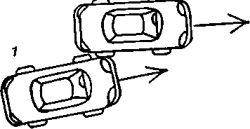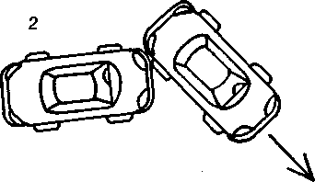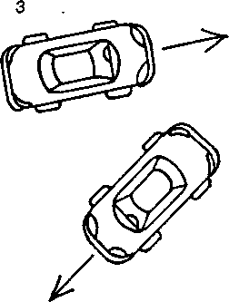

Рис. 2. Отталкивание противника с дороги.
Отталкивание могут применить и против вас Не противодействуйте отталкиванию с помощью руля. Наоборот, вращайте руль в сторону, куда начал поворачивать от удара ваш автомобиль: разворачивайтесь. Развернувшись на 180°, вы можете уехать в направлении, противоположном движению оттолкнувшего вас противника. Другой вариант — продолжите разворот до 360° и пристройтесь позади противника.
Трассу перед вами может перекрыть вставший поперек автомобиль. Если угроза из него очевидна, а объехать или развернуться вы уже не можете, поступите сходным образом: притопите акселератор и направьте свою машину в препятствие. Помните, что ваша цель не превратить препятствие в груду металла или опрокинуть его, а «всего лишь» убрать со своего пути. Маневр этот очень опасен, — это самый экстремальный способ прорваться через засаду. Нельзя применять таран против тяжелых грузовиков, автобусов, дорожной техники. Его нельзя производить при скорости свыше 40 км/час, — это чревато тяжелыми травмами и даже гибелью. При скорости 20—40 км/час вы рискуете вывести свою машину из строя и окажетесь лицом к лицу с разъяренным тараном противником, — например, крыло, которым вы нанесете удар, вдавится в колесо так, что оно потеряет способность вращаться.
Обязательно сбросьте скорость до 20 км/час к моменту, когда до препятствия останется примерно один корпус автомобиля. Вот теперь поддайте газу, но не поддайтесь искушению затормозить. Не наносите лобовой удар: бейте передним левым или правым углом своей машины, причем в наиболее уязвимое место препятствия. Ваш удар должен развернуть препятствие, освободив вам путь, поэтому уязвимые места расположены по краям препятствия: это либо заднее крыло максимум в 45 см от заднего бампера, либо переднее крыло в 30 см от переднего. Лучше нанести удар в заднюю часть, так как там расположен легкий багажник, а не тяжеленный моторный отсек, и препятствие легче развернется. После тарана продолжайте движение с ускорением: уноситесь на предельной скорости в любом направлении — хоть по картофельному полю.
От препятствия можно попытаться уехать. Если трасса слишком узка для выполнения обычного U-образного разворота, немедленно включите задний ход и выполните задний так называемый К-образный разворот (рис. 3). Другой вариант — передний К-образный разворот (рис. 4). Ничего сложного в этих маневрах нет, и от вас требуется лишь одно: найти подходящее место и отшлифовать их до автоматизма, чтобы не промедлить и никуда не врезаться в экстремальной ситуации.
Значительно более сложны развороты на 180°, которые применяют, когда нет возможности объехать препятствие и нет времени на К и U-образные. Никогда не пытайтесь исполнить разворот на 180° при скорости свыше 60 км/час. Вообще при выполнении такого разворота на высокой скорости вы рискуете поломать ходовую часть автомобиля и испортить двигатель. В этом случае не удастся воспользоваться плодами разворота, то есть уехать от опасности. Неграмотно выполненный разворот на 180° часто завершается опрокидыванием автомобиля. Проще выполнить этот маневр на скользкой или мокрой поверхности.
Чрезвычайно важно синхронизировать торможение и быстрое вращение руля так, чтобы зад машины развернулся на 180° к моменту, когда инерция движения вперед почти погашена. Тогда вы получаете возможность сразу возобновить движение в обратном направлении. Развороты на 180° производятся вперед и назад. Передний разворот (рис. 5) осуществляется с помощью торможения, а при заднем развороте (рис. 6) лучше не притормаживать. Успейте продумать заранее, какой способ разворота на 180° предпочтителен в конкретной ситуации, — в зависимости от степени опасности, расположения людей, других автомобилей, столбов, деревьев, сооружений...

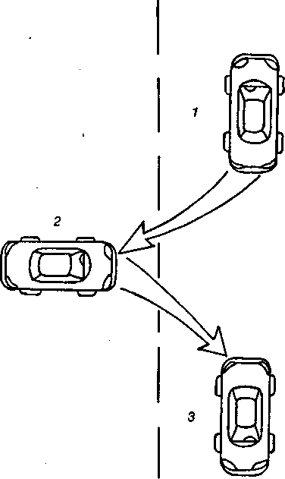

Рис. 3 Задний К-образный разворот

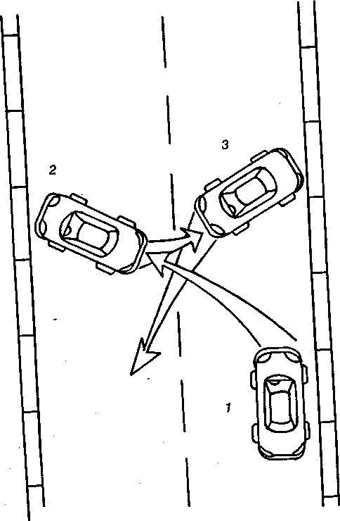

Рис. 4 Передний К-образный разворот

Умелый водитель порой предпочтет не таранить препятствие и не бежать от него, а объехать, предварительно энергично притормозив. Помните, что чрезмерное усилие на тормоз помешает колесам обогнуть препятствие. Опытный водитель резко нажмет на тормоз так, чтобы услышать характерный низкий звук колес, которые еще вращаются, но уже слегка заблокированы и немного скользят. Раскладка примерно такая: свыше 4/5 вращения и около 1/5 скольжения. После появления такого звука усилие на тормоз сократите так, чтобы колеса полностью разблокировались и скользящая составляющая упала до 0. И рывком поворачивайте руль — обычно на 30—40 см. Избежав столкновения, также рывком верните руль в исходное положение.
Наиболее часты нападения при посадке и выходе из автомобиля. Заранее осмотрите место, в котором Ваш клиент должен сесть в машину или покинуть ее. Телохранителю-одиночке удается это делать далеко не всегда, да в ситуации невысокого риска это и необязательно. Поясните, что не нужно задерживаться у машины, завершая беседу или осматривая достопримечательности. Усадите охраняемое лицо и увозите, не медля. Подавайте машину как можно ближе к крыльцу. На маршруте самыми опасными считают первые и последние 50 метров: преступник может не знать вашего маршрута, но ему обычно несложно подкараулить вас при приближении к дому или офису.
На автомобиль нападают тогда, когда хорошо изучили его маршрут. Разработайте целый набор маршрутов и пользуйтесь ими бессистемно, — так, чтобы команда неприятеля никогда не смогла предсказать, по каким именно улицам вы повезете своего босса. Выбирайте преимущественно оживленные и хорошо освещенные трассы, где нападение затруднено. Лучше ехать дольше по хорошей дороге, чем срезать безлюдными темными переулками. Избегайте объездов по узким улочкам. Будьте готовы в любой момент перестроиться влево или вправо для поворота (разворота). Предпочитайте левый крайний ряд: во-первых, по нему выше скорость движения, во-вторых, нападения в большинстве случаев начинаются с водителя, в-третьих, из левого ряда вас труднее прижать к правой обочине.
Куда бы охраняемое лицо ни собиралось, планируйте как минимум два маршрута: основной и резервный. Резервный маршрут должен проходить неподалеку от основного, чтобы можно было быстро им воспользоваться. По обоим маршрутам вам следует проехать хотя бы однажды заранее, причем примерно в то же время, в какое вы повезете клиента. В незнакомом городе, готовясь к встрече клиента, можно обратиться за помощью в составлении маршрутов к сотруднику ГАИ, — скорее всего, вам охотно помогут. (Учтите только, что опираясь на ваши вопросы, можно «вычислить» ваш маршрут.) Отметьте на схеме маршрута все проблемные моменты: ремонтные работы, переезды, акведуки, пробки (в какое время?), сложности шоссейных развязок, ориентиры поворотов, расстояния до отделений милиции, воинских частей, больниц, дежурной аптеки. Стремитесь свести к минимуму число остановок на маршруте, включая остановки на перекрестках, — там вы весьма уязвимы. Вручив маршрут наемному водителю или коллеге по охранной команде, убедитесь, что все ваши пометки поняты верно.

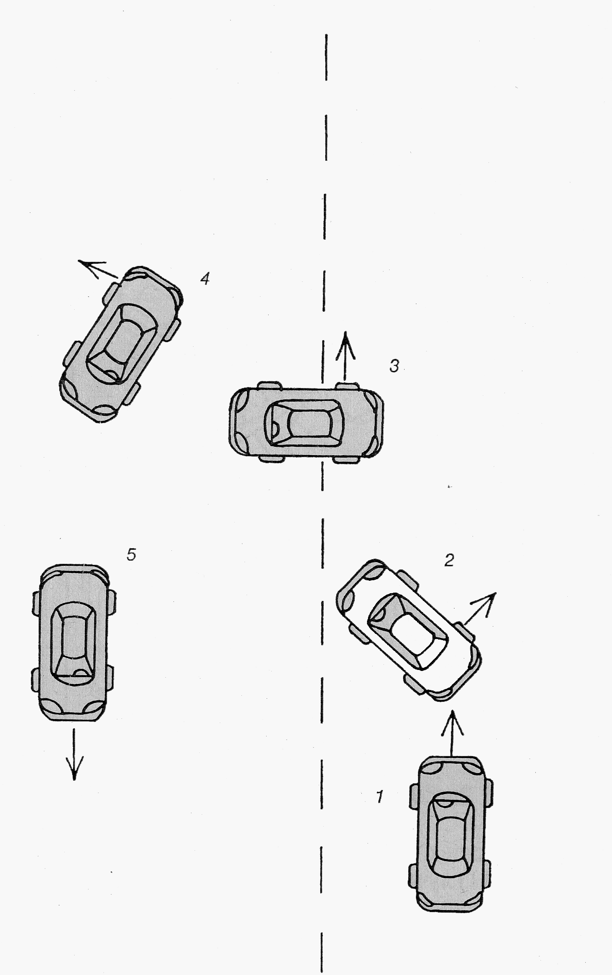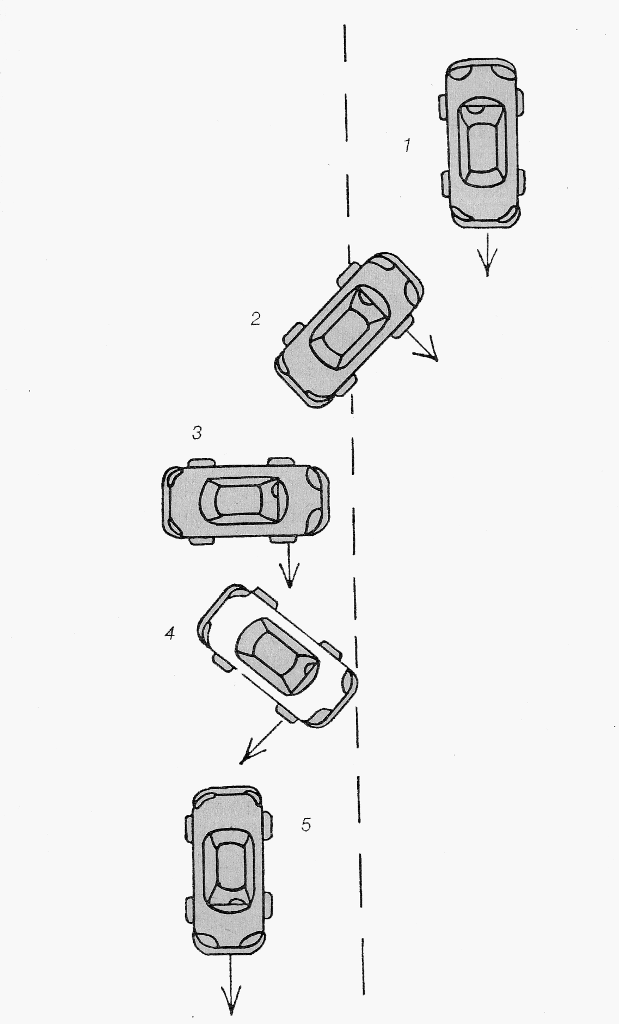 Рис. 5. Передний разворот на 180° Рис. 6. Задний разворот на 180°

Разумно, чтобы один из телохранителей совмещал обязанности водителя и постоянно находился при машине. Обычный водитель обучен вождению по правилам, не более. Телохранитель умеет за рулем несравненно больше. Не используйте машину для дополнительного левого заработка — даже с разрешения начальника! «Случайный» пассажир может незаметно оставить радиожучок, мину или напасть на вас.
Никогда не позволяйте клиенту повышенного риска самому отпирать, заводить и трогать с места машину, если она оставалась без присмотра: это обязан делать телохранитель после тщательного осмотра. На небольшой скорости проверьте действие тормозной системы и лишь затем усадите охраняемое лицо. Если шефу самому не терпится повертеть баранку, предоставьте такую возможность после того, как убедитесь, что с машиной все в порядке.
Стремитесь, чтобы в машине было как можно меньше постороннего шума, включайте приемник или магнитофон только по просьбе клиента. Это поможет вовремя услышать сигнал опасности, будь то стук в неисправном узле или гудок лихача позади.
В машине обязательно должен быть мобильный телефон для вызова экстренной помощи. Но вот впереди на дорогу выбегает боец и вскидывает автомат — тут телефон не поможет. Пригнитесь, надавите на газ и направьте машину на террориста. Если он не успеет отпрыгнуть, и вы его собьете, не стоит следовать правилам дорожного движения, предписывающим в случае наезда на пешехода оказать первую помощь, вызвать «скорую» и дожидаться на месте сотрудников ГАИ. Уноситесь прочь. Скорее всего, террорист был не один, и сейчас последуют очереди вам вдогонку. Чем быстрее вы поедете, тем больше шансов спастись. Даже если в машине повреждения, но она еще на ходу, — давите на газ. Живучесть многих автомобилей просто поразительна, вспомните пылающий «мерседес», на котором спасся Шеварднадзе!
Имейте в виду некоторые особенности управления машиной с автоматической коробкой передач.
Научитесь тормозить левой ногой. Научитесь вслепую включать режимы движения D, заднего хода R и нейтрали N. В различных моделях эти переключения имеют свои особенности, да и сами переключатели могут располагаться в разных местах, в том числе на рулевой колонке.
Телохранитель умеет водить автомобили разных марок, в том числе грузовые. Их обучили вождению в критических ситуациях: по бездорожью, по лестницам, в условиях слежки и погони. Они умеют прыгать на автомобиле с использованием в качестве трамплина рельефа местности. Все это будет продемонстрировано при погоне. Но погони может ни разу не случиться за всю карьеру телохранителя, зато в аварийные ситуации вам придется попадать многократно. Главное ваше водительское умение — обеспечить полную безопасность, когда вы за рулем.

2. Вождение тремя и двумя конечностями
Если у вас за плечами свыше 100 000 км, попробуйте обходиться в машине без одной руки. В реальной ситуации рука ваша может быть травмирована либо вы будете производить ею какие-либо боевые действия, например, стрельбу, отбрасывание противника, стремящегося проникнуть в машину. Не начинайте тренировок в городе, разве что в автомобиле на стоянке с выключенным двигателем. Осваивайте «однорукое» вождение на пустынных грунтовых дорогах: там невысока скорость и часто встречаются ямы, которые заставляют переключать передачи. Задача упростится, если вы решили научиться водить одной рукой машину с автоматической коробкой передач, но в отечественных условиях нужно быть готовым к тому, что в критической ситуации вы окажетесь, скорее всего, за рулем автомобиля с обычной коробкой.
Вообразите, что левая рука ваша ни при каких обстоятельствах не может лечь на руль. Вцепитесь ею в дверную скобу. Забудьте о ней. Трогайтесь с места. Разгоняйтесь. Правую руку приходится отрывать от руля только для переключения передачи, то есть на 1,5—2 с. Опытный водитель не встретит здесь особых трудностей, поскольку правая рука расположена рядом с рукояткой переключателя передач. Сложнее водить машину левой рукой, забыв о существовании правой. Движения по переброске левой руки с руля на рукоятку и обратно должны быть быстрыми и точными.
Особую трудность представляют крутые повороты, которые водитель привык проходить, держа на руле обе руки. После того, как вы освоитесь на заброшенной грунтовке, тренируйтесь на шоссе. Помните, что другим участникам дорожного движения о ваших тренировках ничего не известно: не создавайте аварийных ситуаций. Начинайте с небольших скоростей (40—60 км в час). Старайтесь проделать весь свой путь, ни разу не воспользовавшись второй рукой: лучше двигаться медленнее, но выполнить это условие. К поездкам с одной рукой в городе приступайте только тогда, когда уверенно освоите такую технику за городом, однако в час пик не стоит ездить с одной рукой вообще.
Измените постановку задачи. Предположите, что вас ранили в левую ногу и вам предстоит вывезти шефа из-под обстрела. В машине с автоматической коробкой участие левой ноги не требуется; тренируйтесь в машине с обычной коробкой. Функция левой ноги — нажимать педаль сцепления — перейдет к правой. Самое сложное — тронуться с места: на акселератор придется давить одной из рук. Когда машина начнет движение, уберите руку и перебросьте на ее место ногу с педали сцепления. Это можно делать реже, чем вы привыкли: не отжимайте сцепление для того, что снять передачу. Любую передачу можно отключить, не прикасаясь к педали сцепления. Переносите правую ногу с педали акселератора только тогда, когда захотите включить сцепление или затормозить. Не опускайте глаза, чтобы точно поставить ногу на педаль. Глаза водителя всегда прикованы к дороге.
Освоив езду с одной правой ногой, отработайте езду с левой: это гораздо сложнее. Левой ногой вы привыкли отжимать сцепление; теперь ею придется еще тормозить и газовать. Желательно, чтобы в автомобиле педали были расположены невысоко над полом. Понажимайте на педали, пока машина стоит, лишь после этого пытайтесь тронуться. Начинайте тренировки в уединенной местности; там можете даже привязать правую ногу к сиденью, чтобы исключить ее рефлекторное вмешательство в процесс вождения.
Когда вы преуспеете в вождении с одной ногой, попробуйте на лесной или полевой дороге тронуться, немного проехать и остановиться с использованием только двух конечностей: одной руки и одной ноги. Большего от вас не требуется. Не нужно отрабатывать эту чрезвычайно опасную технику в городе; даже при ровной езде по загородной трассе следует соблюдать предельную осторожность. Сочетайте конечности в разных комбинациях: левая рука с правой ногой, правая рука с левой ногой. Самым сложным в обычном автомобиле с левым расположением руля является вождение двумя левыми конечностями. Даже если это умение ни разу вам не пригодится, ваш водительский класс лишь возрастет.

